**Уважаемые студенты!**

**Данный пример можно сохранить себе на весь срок обучения т.к. по нему можно оформлять все письменные работы.**

**Это отчеты по практикам, курсовые работы и выпускная квалификационная работа.**

Отчет по практике должен быть скомпонован следующим образом:

1. Бланк титульного листа отчета на практику.
2. Бланк задания на практику (напечатанный на двух сторонах одного листа, на второй стороне «Инструктаж проведен»).
3. График прохождения практики.
4. Содержание.
5. Введение (формулируются цель и задачи работы).
6. Текст по разделам. В данной практики их всего четыре (см. п.3 методических указаний)
7. Заключение.
8. Список использованных источников.

ОТЧЕТ ПО ПРАКТИКЕ НЕОБХОДИМО ЗАГРУЗИТЬ В ЭЛЕКТРОННОМ ВИДЕ ДО НАЧАЛА ЗАЧЕТА!

<https://online-edu.mirea.ru/course/view.php?id=3059>

НА ЗАЧЕТ НЕОБХОДИМО ПРЕДОСТАВИТЬ:

1. Распечатанные и подписанные титульный лист, бланк задания и график.
2. Файлы /эскизы с грифонами.
3. Отчет по практике в электронном виде (загруженный на портал)

**Оглавление (пример оформления)**

|  |  |  |
| --- | --- | --- |
| Введение………………………………………………………………………. | | 3 |
| 1 | Название раздела …………………………………………………………. | 4 |
| 2 | Название раздела …………………………………………………………. | ? |
| 3 | Название раздела …………………………………………………………. | ? |
| 4 | Название раздела …………………………………………………………. | ? |
| Заключение……………………………………………………………………. | | ? |
| Список используемых источников………………………………………….. | | ? |

ОБРАТИТЕ ВНИМАНИЕ, ЧТО ПОСЛЕ ОГЛАВЛЕНИЯ, ВВЕДЕНИЯ И Т.Д. ТОЧКУ НЕ СТАВИМ!

**Введение**

Не более одной страницы. Очень коротко. Вводное слово про актуальность, далее цель работы и задачи.

**Цель работы:** переписываем из методических указаний. Не забываем ее указать в бланке задания.

Согласно поставленной цели был сформулирован **ряд задач:**

1. Провести анализ …….

2. На основе проведенного анализа, определить ……..

3. Создать ……..

**1 Название раздела**

Это пример оформления раздела. Обратите внимание, что в названии раздела ни после цифры, ни после самого названия точка НЕ СТАВИТСЯ. Это важно! Шрифт 14 TimesNewRoman. Интервал 1,5.

Каждый раздел с новой страницы. Подразделы шифруются 1.1 и название. Подразделы не отделяются разрывом страниц.

**1.1 Название подраздела. Это пример**

Если Вы берете информацию с сайта, книги и т.д. сразу же ставьте ссылку. Советую параллельно вести два документа – текст работы и список используемых источников. Ссылка ставится в квадратных скобках [1]. Это значит, что под номером 1 в списке использованных источников будет данная ссылка. Если это Ваша личная фотография, то никакой ссылки не ставится.

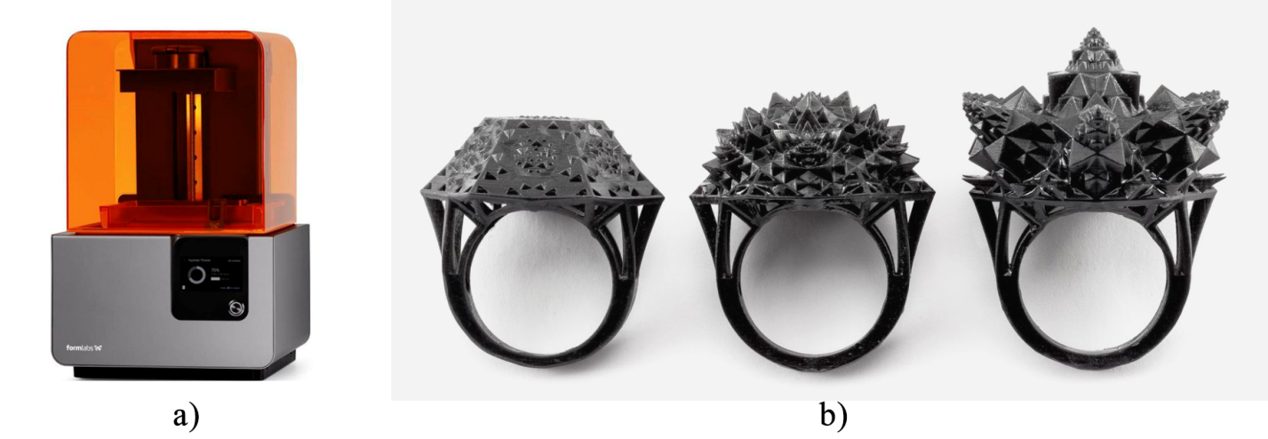

Рисунок 1 - а) 3d принтер FormlabsForm 2, позиционирующийся, как домашний b) Кольца, распечатанные на 3d принтере [1]

Обратите внимание, как оформляется рисунок. Ссылка в конце рисунка указывает на источник, откуда его взяли. Рисунков 2 в подряд быть не может. Они разделены текстом. Так же, нельзя начинать страницу с рисунка. Нельзя ставить один целый рисунок без текста. Хотя бы 2 строки быть должны.

В конце страницы не более двух пустых строк.

В конце каждого раздела делается вывод по разделу.

**Выводы по первому разделу**

Вывод можно оформить так. Смотрите внимательно, чтобы вывод соответствовал задаче.

Все выводы со всех глав собираются в одно заключение.

**Заключение**

1. Рассмотрены и проанализированы…..

2. Обозначены основные преимущества …...

3. Создана серия плакатов

**Список используемых источников (пример оформления)**

1. Formlabs [электронный ресурс] // URL: https://formlabs.com/ (дата обращения: 01.05.19)

2. Дронов В.В. Разработка дизайна изделий методом автоматизированного варьирования параметров модели [Текст] / автореферат диссертации на соискание ученой степени кандидата технических наук // М.: 2012. – 20 с

3. Семенихин Д. В. Система проектирования ветвящихся узоров для разработки дизайна изделий [Текст] / Диссертация на соискание ученой степени кандидата технических наук // М.: 2014. – 98 с

4. Академик [электронный ресурс] // URL:https://dic.academic.ru/dic.nsf/ruwiki/12207(дата обращения: 01.05.19)

**Википедия - не литература!**